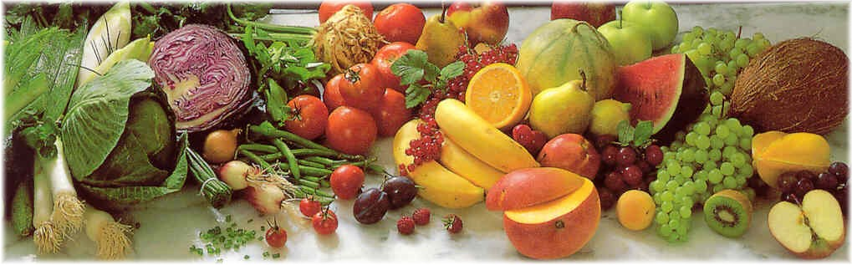
Jídelní lístek 11.1.2021 – 17.1.2021
Pondělí 11.1.2021
Polévka: Polévka s vaječnou jíškou
- Pašerácké žebírko, brambor
- Masová směs, rýže

Úterý 12.1.2021
Polévka: Polévka s masovou rýží
- Plněný bramborový knedlík, zelí
- Novopacké drahokamy, brambor

Středa 13.1.2021
Polévka: Slepičí s těstovinou
- Frankfurtská pečeně, houskový knedlík
- Vepřová játra na slanině, rýže
Čtvrtek 14.1.2021
Polévka: Rajská s rýží
- Uzené vařené, bramborová kaše, okurka
- Vepřové na pepři, těstoviny
Pátek 15.1.2021
Polévka: Boršč
- Buchty
- Bratislavské plecko, houskový knedlík

Sobota 16.1.2021
Polévka: Zeleninová vločková
- Vepřové kostky na kmíně, bramborové špalíčky, zelí

Neděle 17.1.2021
Polévka: Hovězí s těstovinou
1) Přírodní plátek, brambor, obloha

